ESCOLA _________________________________________________DATA:_____/_____/_____
PROF:______________________________________________________TURMA:____________
NOME:________________________________________________________________________

Leia:
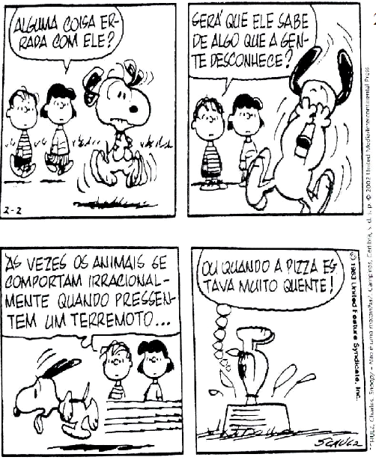
Charles Schulz.

Questão 1 – A tira acima atende ao objetivo de:
a) dar uma notícia.
b) ensinar algo.
c) provocar o riso.
d) fazer um alerta.

Questão 2 – Na passagem “Alguma coisa errada com ele?”, o pronome “ele” refere-se:
a) ao menino Linus.
b) ao cachorro Snoopy.
c) a outro personagem da tira.
d) ao autor da tira.
Questão 3 – O termo em destaque funciona como advérbio em:
a) “Alguma coisa errada com ele?”,
b) “Será que ele sabe de algo [...]”
c) “[...] que a gente desconhece?”
d) “[...] quando pressentem um terremoto [...]”

Questão 4 – No trecho “Às vezes os animais se comportam [...]”, a locução grifada poderia ser substituída pelo advérbio:
a) Brevemente
b) Frequentemente
c) Ocasionalmente
d) Raramente

Questão 5 – Na passagem “Às vezes os animais se comportam irracionalmente [...]”, o advérbio sublinhado exprime a noção de:
a) afirmação
b) causa
c) lugar
d) modo

Questão 6 – No contexto da tira, o advérbio “irracionalmente” modifica o sentido de:
a) um substantivo
b) um verbo
c) um adjetivo
d) um advérbio

Questão 7 – Na fala “[...] ou quando a pizza estava muito quente!”, o advérbio “muito”:
a) explica o sentido do adjetivo “quente”.
b) complementa o sentido do adjetivo “quente”.
c) intensifica o sentido do adjetivo “quente”.
d) indefine o sentido do adjetivo “quente”.

Questão 8 – Assinale a alternativa em que o termo “muito” funciona como advérbio:
a) Linus e Lucy estão muito preocupados com Snoopy.
b) Snoopy ficou muito tempo com a cabeça dentro da água.
c) Há muito terremoto naquela região.
d) Snoopy aparentava muito desespero!

